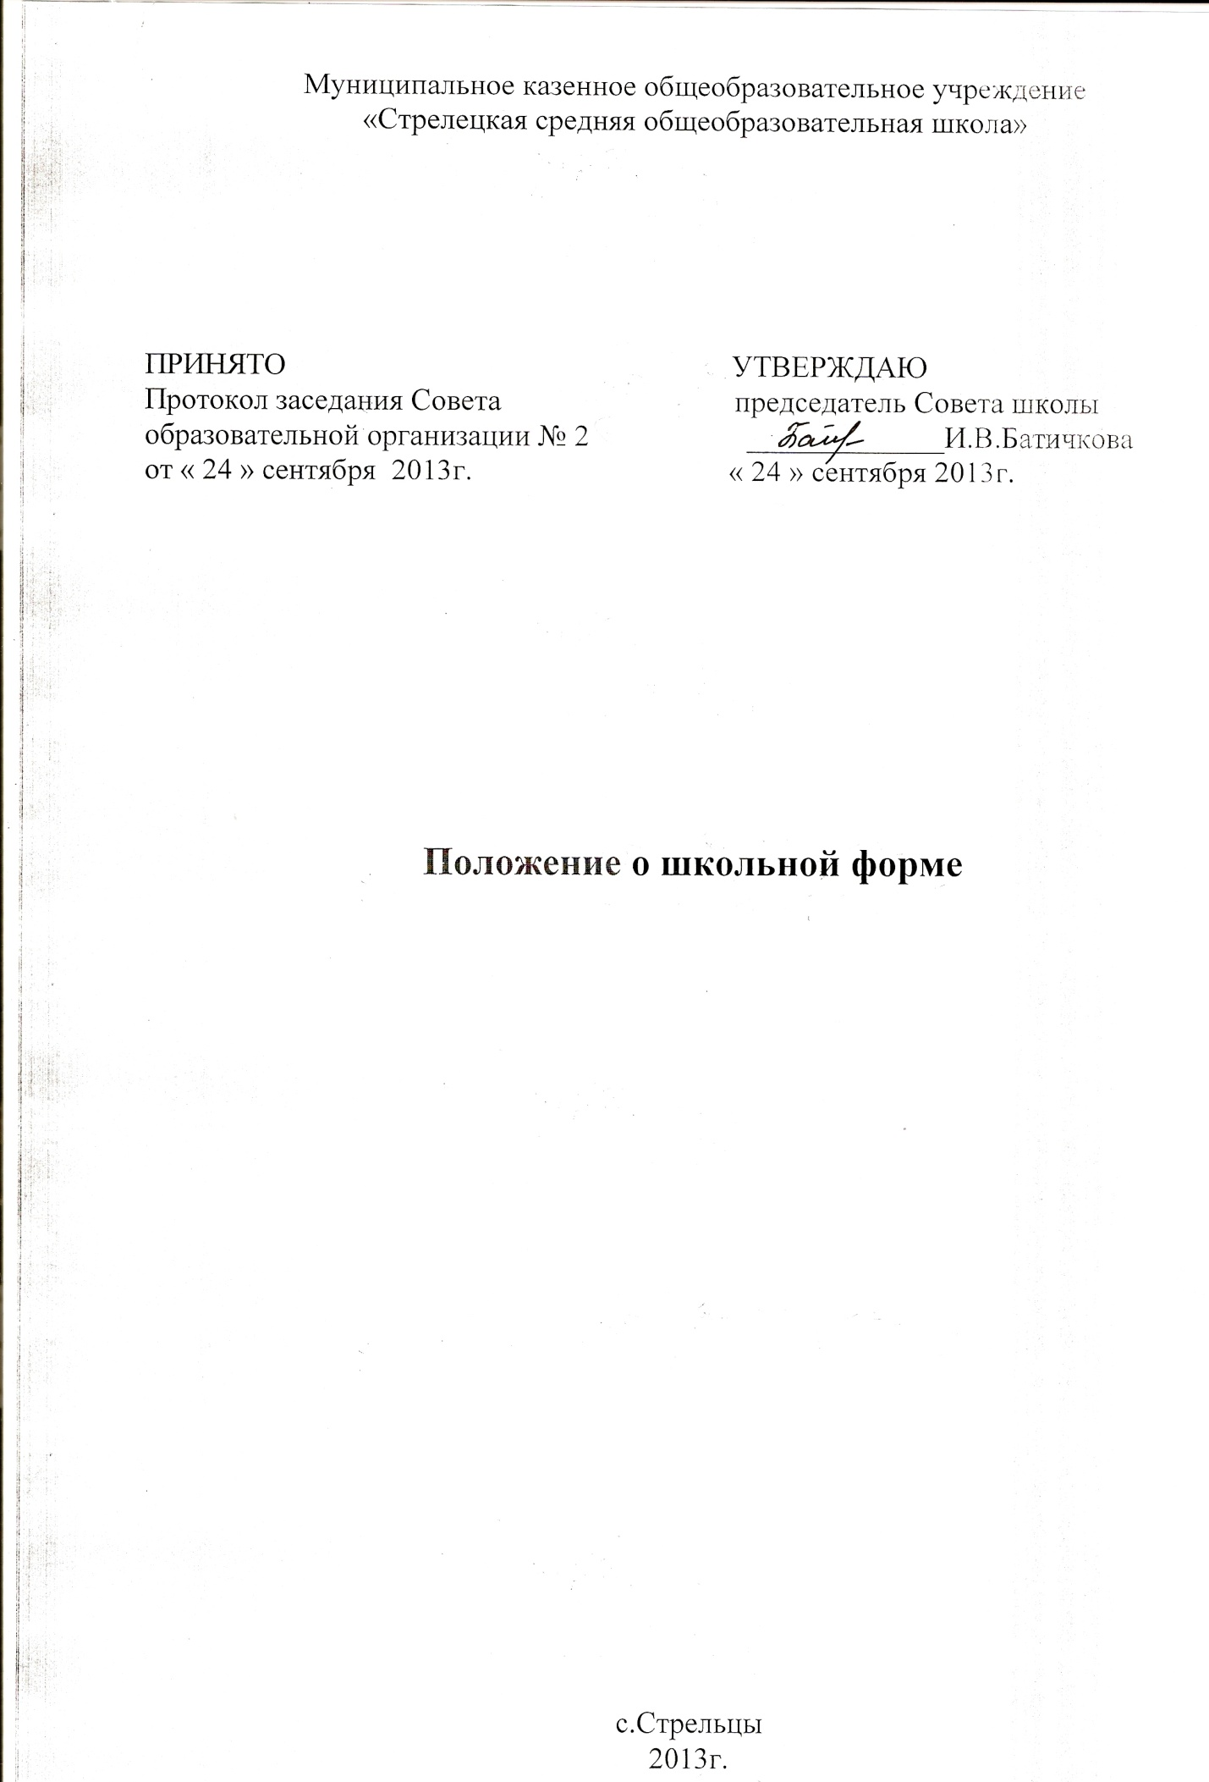

**1. Общие положения**

1.1. Настоящее Положение разработано в соответствии с Законом «Об образовании в Российской Федерации» от 29 декабря 2012 года № 273 –ФЗ (п.3, ст.28.пп.181.2. )

1.2. Настоящее Положение является обязательным для исполнения обучающимися в 1-11 классах.

1.3. Школьная форма приобретается родителями (законными представителями).

1.4. Решение о введении требований к одежде для обучающихся образовательного учреждения принято с учетом материальных затрат малообеспеченных и многодетных семей.

**2. Цели и задачи**

2.1. Настоящее Положение разработано с целью:

2.1.1 Обеспечения обучающихся по образовательным программам начального общего, основного общего и среднего общего образования (далее – обучающихся) удобной и эстетичной одеждой в повседневной школьной жизни;

2.1.2. Устранения признаков социального, имущественного и религиозного различия между обучающимися;

2.1.3. Предупреждения возникновения у обучающихся психологического дискомфорта перед сверстниками;

2.1.4. Укрепления общего имиджа школы, формирования школьной идентичности;

2.1.5. Укрепления дисциплины учащихся;

2.1.6. Выработки навыков культуры одежды;

2.1.7. Соблюдения правил для учащихся школы;

2.1.8. Соблюдения правил личной и общественной гигиены;

2.2. Основной задачей данного положения является упорядочение взаимоотношений между школой, обучающимися и родителями в вопросе внешнего вида учащихся школы.

2.2. Выработка единых требований выдвигаемых школой к внешнему виду учащихся в период учебных занятий.

**3. Единые требования к внешнему виду обучающихся**

3.1.Одежда должна соответствовать санитарно – эпидемиологическим правилам и нормативам «Гигиенические требования к одежде для детей, подростков и взрослых, товарам детского ассортимента и материалам для изделий (изделиям), контактирующим с кожей человека. Сан Пин 2.4.7/1.1.1286-03», утвержденным постановлением Главного государственного санитарного врача РФ от 17.04.2003 № 51.

3.2. В образовательном учреждении устанавливаются следующие виды школьной одежды :

3.2.1. Повседневная одежда

3.2.2. Парадная одежда.

3.2.3. Спортивная одежда.

3.3. Повседневная одежда обучающихся включает:

3.3.1. Для мальчиков и юношей – брюки классического покроя, пиджак или жилет нейтральных цветов (серых, черных), однотонную сорочку цветовой гаммы, сочетающейся с брюками, пиджаком или жилетом, аксессуары (запонки, галстук, поясной ремень)

3.3.2. Для девочек и девушек – жакет, жилет, брюки, юбку или сарафан нейтральных цветов (серых, черных), непрозрачную блузку (длиной ниже талии), цветовой гаммы, сочетающейся с жакетом, жилетом, брюками, юбкой или сарафаном, платье может быть дополнено галстуком (длина платьев и юбок: не выше 10 см от верхней границы колена и не ниже середины голени).

3.4. В холодное время года допускается ношение обучающимися джемперов, свитеров и пуловеров сочетающейся цветовой гаммы.

3.5. Парадная одежда используется обучающимися в дни проведения праздников и торжественных линеек.

3.5.1. Для мальчиков и юношей парадная одежда состоит из повседневной одежды, дополненной светлой сорочкой и (или) праздничным аксессуаром.

3.5.2. Для девочек и девушек парадная одежда состоит из повседневной одежды, дополненной светлой непрозрачной блузкой (длиной ниже талии) и (или) праздничным аксессуаром.

3.6. Одежда обучающихся должна соответствовать погоде и месту проведения учебных занятий, праздников, торжественных линеек, температурному режиму в помещении и на улице.

3.7. Спортивная одежда обучающихся включает футболку, спортивные шорты или спортивные брюки, спортивный костюм, кеды или кроссовки. Спортивная одежда должна соответствовать погоде и месту проведения физкультурных занятий. Спортивная одежда используется обучающимися только на занятиях физической культурой и спортом.

3.8. Обучающимся запрещается ношение в образовательном учреждении:

3.8.1. Одежды, обуви и аксессуаров с травмирующей фурнитурой, символикой асоциальных неформальных молодежных объединений, а также пропагандирующих психоактивные вещества и противоправное поведение.

3.8.2. Одежды ярких цветов и оттенков, брюк, юбок с заниженной талией и (или) высокими разрезами, одежды с декоративными деталями в виде заплат, с порывами ткани, с неоднородным окрасом ткани, одежды с яркими надписями и изображениями, декольтированных платьев и блузок, одежды бельевого стиля, атрибутов одежды, закрывающих лицо и голову.

3.8.3. Головных уборов в помещениях образовательного учреждения.

3.8.4. Пляжной обуви, массивной обуви на толстой платформе, вечерних туфель и туфель на высоком каблуке (более 7 см)

3.8.5. Массивных украшений

**4. Требования к внешнему виду**

4.1. Внешний вид и одежда обучающихся должны соответствовать общепринятым в обществе нормам делового стиля и носить светский характер.

4.2. Обучающимся запрещается находиться в школе с экстравагантными стрижками и прическами, с волосами, окрашенными в яркие неестественные оттенки, с ярким маникюром и макияжем, с пирсингом.

**5. Обязанности учащихся**

5.1. Обучающимся рекомендуется соблюдать основные требования к одежде и внешнему виду в течение всего учебного года.

5.2. Содержать форму в чистоте, относиться к ней бережно, помнить, что внешний вид ученика – это лицо школы.

**6. Обязанности родителей**

6.1. Контролировать внешний вид учащихся перед выходом в школу на предмет его соответствия данному Положению.

**7. Обязанности членов школьного самоуправления, классных руководителей, администрации школы**

7.1. Контролировать внешний вид учащихся.

7.2. Требовать выполнение пунктов данного Положения всеми учащимися.

7.3. Проводить рейды по контролю за выполнением данного Положения.